Synchronně s robotem
Software společnosti B&R lépe využívá potenciál robotů
Společnost B&R rozšířila softwarový balíček mapp Motion o nové funkce. Celkovou strukturu stroje lze nyní intuitivně zobrazit v konfiguraci. Díky tomu lze komfortním způsobem vzájemně spojit jednotlivé subsystémy stroje. Jednoduchou se stává synchronizace pohybů robota a portálových systémů nebo polohovacích stolů.

Modelování skutečné konstrukce stroje lze docílit díky hierarchickému řazení souřadnicových systémů. Tyto souřadnicové systémy lze s výhodou umístit do geometricky význačných bodů, jako je například upínací bod nástroje nebo počátek pracovního stolu. Každému souřadnicovému systému lze přiřadit název, který slouží k jeho identifikaci v aplikaci. Díky tomu se zvyšuje přehlednost a čitelnost kódu.
Optimalizované pohyby robota
Pomocí funkce Moving Frame se k jedné z os robota připojí souřadnicový systém, který definuje dodatečný stupeň volnosti. To umožňuje optimalizované pohyby a lepší využití dynamických vlastností robota. Pomocí této funkce lze zahrnout i pohyb portálového systému do výpočtu dráhy robota. Programátor se již nemusí starat o koordinaci pohybů portálového systému a robota. To stejné platí pro synchronizaci pohybů robota s polohovacím stolem.
Společné plánování dráhy
Pro stroj, robota a další pohyblivé systémy stačí pouze jedno řízení. Robot a jeho přídavné komponenty fungují jako jeden celek. Díky společnému plánování dráhy lze optimálně využít limitů dynamiky jednotlivých subsystémů. Kromě toho je zaručeno, že se dodrží všechny předem zadané parametry procesu, a to například relativní rychlost mezi nástrojem a obrobkem.

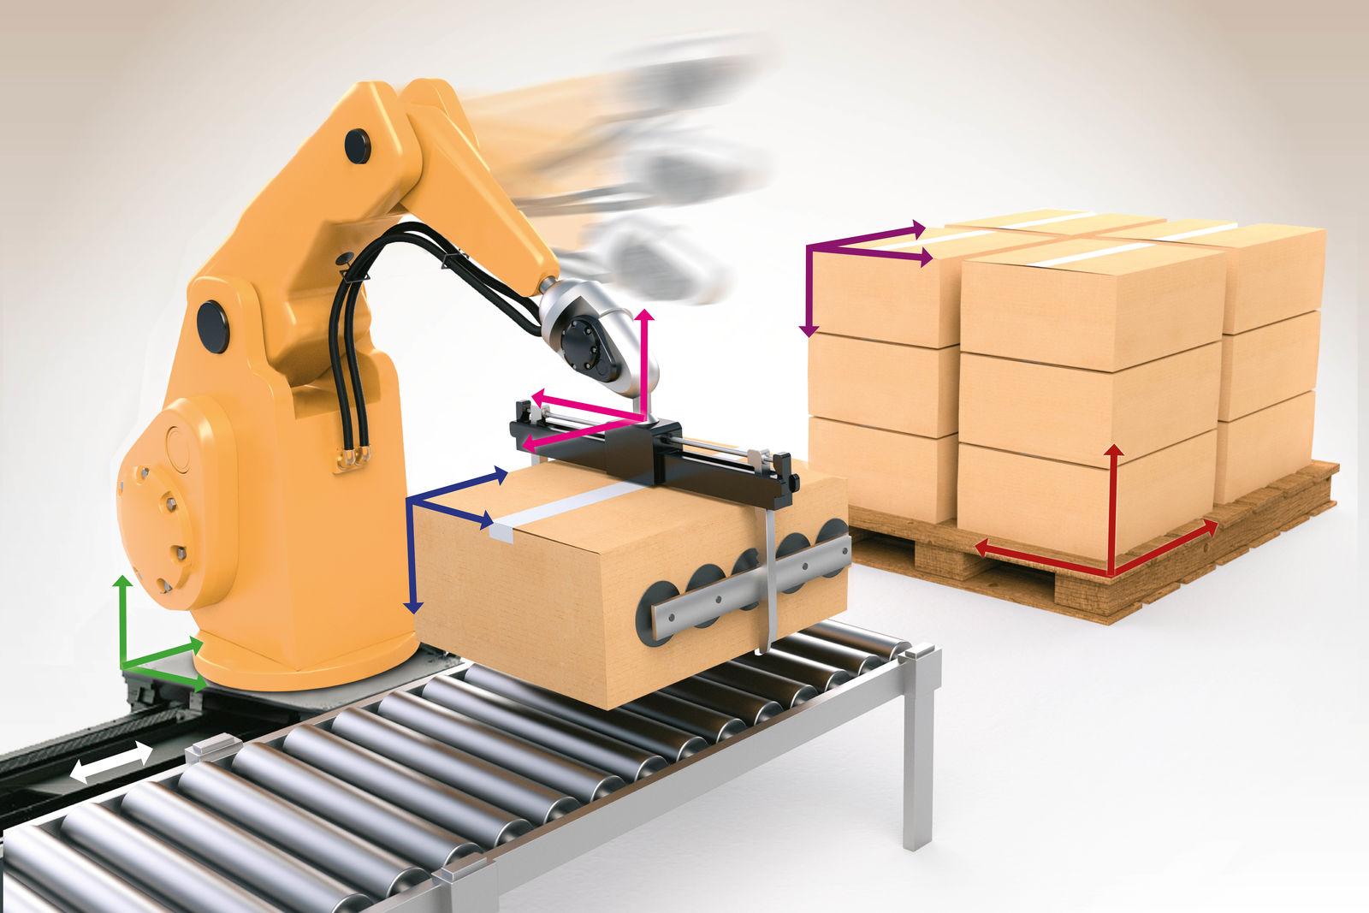
Pomocí mapp Motion lze jednoduchým způsobem synchronizovat pohyby robotů s portálovými systémy nebo s jednoosými a víceosými robotickými polohovači.

O společnosti B&R
Společnost B&R, jako jedna z divizí skupiny ABB, je celosvětovým lídrem v oblasti průmyslové automatizace se sídlem v Rakousku. B&R kombinuje nejmodernější technologie s pokročilým inženýrstvím a poskytuje zákazníkům v téměř každém průmyslovém odvětví kompletní řešení pro automatizaci strojů a výrobních zařízení, řízení pohybu, HMI a integrovanou bezpečnostní techniku. Díky komunikačním standardům pro průmyslový internet věcí, včetně OPC UA, POWERLINK a openSAFETY, a svému vývojovému prostředí Automation Studio B&R neustále stanovuje trendy v automatizaci. Inovativní duch, který udržuje společnost B&R na špici průmyslové automatizace, je poháněn závazkem zjednodušovat procesy a překonávat očekávání zákazníků. Další informace naleznete na adrese www.br-automation.com.
Více informací najdete na www.br-automation.com

